Caietul de sarcini: Mobilier pentru cabinetul medical.

N | Denumire produs | Specificații tehnice | Imagine | Unitatea de masura | Can-tita-te | Total fără TVA
L OT 7 : Mobilier pentru cabinetul medical
7.1 | TARGA  MEDICALA  PLIABILA | Targa medicala pliabila 2 sectiuni cu 2 rotile. Dimensiuni (deschisa): 221x53x16 cm; Dimensiuni (pliata): 104x19x12 cm; Sarcina maxima suportata: 150 kg | 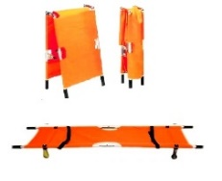 | buc | 2 | 3.300
7.2 | MASĂ PENTRU  INSTRUMENTE  MEDICALE | Masa pentru instrumente cu polite din inox. Dimensiuni 650x410x900 mm, cu rotile | 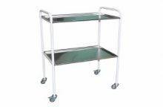 | buc | 1 | 1.900
7.3 | STATIV PENTRU  INFUZII | Stativ pentru infuzii cu reglarea inaltimii, cu rotile | 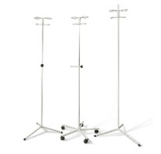 | buc | 1 | 850
7.4 | Dulap metalic pentu  TRUSA DE PRIM  AJUTOR | Dulap metalic pe perete. Fabricat din metal , prevăzut cu încuietoare, sistem de montare pe perete. Dimensiuni min. 300x250x100 mm. | 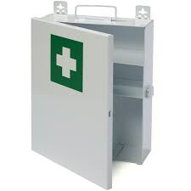 | buc | 5 | 3.500
Total pe LOT : Mobilier pentru cabinetul medical, estimat fără TVA |  |  |  |  |  | 9.550

